Brent Lucassen en Rens Koster

Yanee

Technisch ontwerp YaNee

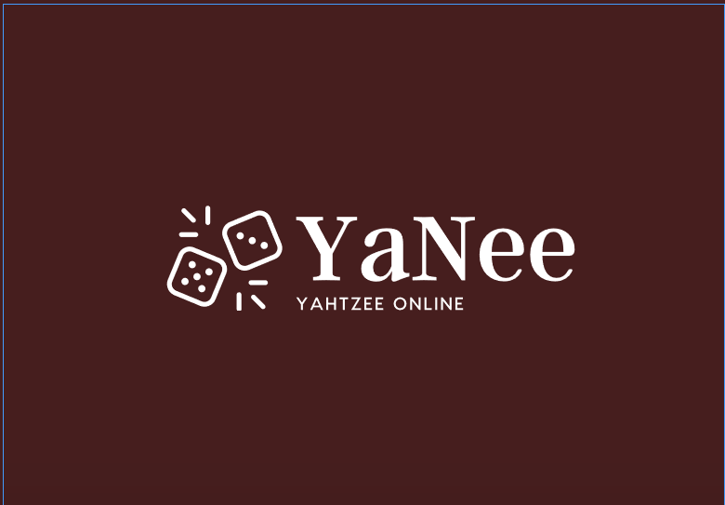

Inhoudsopgave

Programmeertalen 2

Netwerkstructuur 3

Afbeeldingen 4

Domeinnaam 4

Comptabiliteit 4

# Programmeertalen

We gaan gebruik maken van **HTML**, **JavaScript** en **CSS** omdat:

* Dit de industry-standard is.
* We werken op school ook met HTML, JavaScript en CSS.
* Het heeft de grootste community, dus is het heel makkelijk om antwoorden op je vragen te krijgen.
* Zeer handig voor later omdat bijna elk bedrijf HTML, JavaScript en CSS gebruikt.

Waarom jQuery handig zou kunnen zijn:

* jQuery word steeds meer gebruikt om CSS te manipuleren.
* Sneller dan CSS.
* Ervaring opdoen met jQuery.

# Netwerkstructuur

**Server-side:**

* De talen die het meeste worden gebruikt I.C.M server-side zijn:
* PHP, Python, ASP.Net, C++, Visual Basic.
* Server-side wordt vooral gebruikt voor:
* Pagina’s weergeven en input van de gebruiker verwerken.

**Server-side rendering Voordelen:**

* Maakt de SEO beter ( Search Engine Optimization ) ( zoeken).
* Het eerste gedeelte laden van de pagina gaat sneller.
* Werkt goed voor statische sites.

**Server-side rendering Nadelen:**

* Vaak informatie opvragen ( wat tijd kan kosten).
* de gehele website laden duurt langer.
* Als je refresht dan moet hij opnieuw requesten.

**Client-side:**

* Javascript, HTML, CSS.
* Voor bijvoorbeeld interactieve webpagina’s, dynamische acties op de pagina en verzoeken sturen naar de server en data ophalen.

**Client-side rendering voordelen:**

* Na het eerste loading screen is de website sneller.
* Werkt goed voor webapplicaties.

**Client-side rendering nadelen:**

* Het eerste beeld renderen kan langer duren.
* SEO kan langer duren.

Wij gebruiken in dit project een Client-side rendering. Omdat we simpelweg geen tijd hebben om serverside te maken. Echter werkt serverside wel mooier. Maar is overbodig voor deze applicatie.

# Afbeeldingen

Wij zetten de afbeeldingen erin door middel van HTML. We zorgen dat ook de afbeeldingen responsive zijn zodat ze meebewegen met het scherm en de schermgrootte.

# Domeinnaam

Onze domeinnaam word: yanee.nl omdat dit makkelijk te onthouden is. Kort maar krachtig.  
Pakkend en de klant kan dit makkelijk en snel intypen.

# Comptabiliteit

Wij gaan de app maken voor Firefox en Google Chrome. Dit omdat deze browsers snel werken en krachtig zijn en geschikt zijn voor deze app. Android en Windows moeten deze app runnen. Wij hebben geen test apparatuur voor IOS of macOS. Wij zorgen dat de webapplicatie responsive wordt zodat elke grootte van een apparaat compatible is met de webapplicatie.